## 更新说明

1.2025-5-30

* 新增抓取交易主体信息，弥补其他页面抓取公司信息不全
* 月结算详情，可以只抓取最新一个月的数据

## 1、安装或更新扩展【有新版的时候操作】

1. 打开谷歌chrome浏览器；解压缩提供的”扩展程序-dist.rar”
2. 进入扩展程序配置项

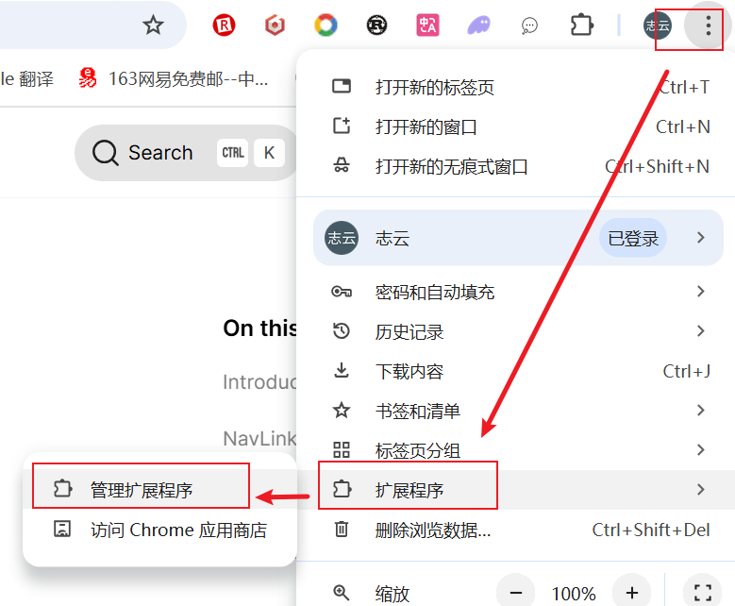

1. 选中“开发者模式”

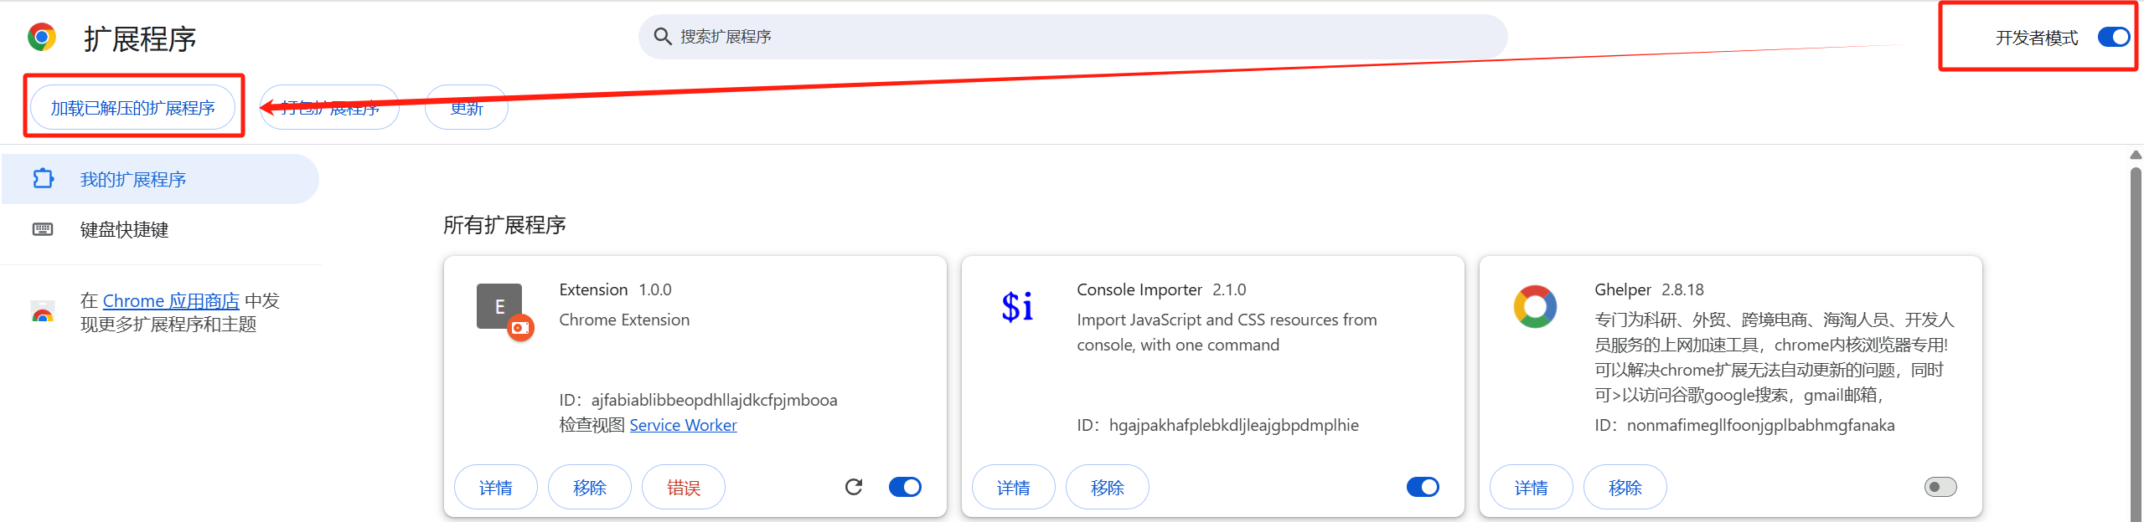

1. 如果之前已经加载过扩展程序，先找到它，点击“**移除**”，把原先的移除。
2. 然后选择“加载已解压的扩展程序
3. 选择第1步解压缩后的dist目录（这个目录以后不要删除掉）

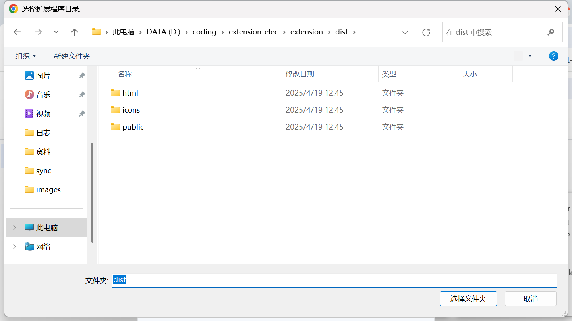

1. 安装完成后，如果要卸载，可以点击“**移除**”，如果要禁用，可以把右边开关关闭

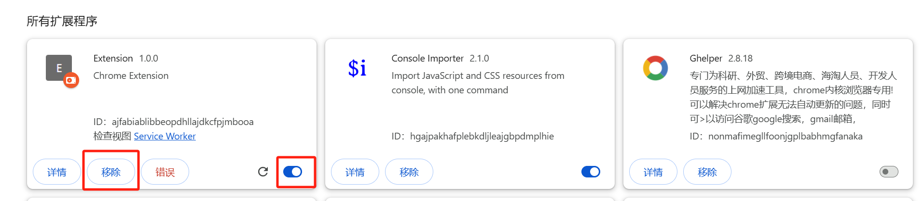

1. 点击“**详情**”按钮， 选中“**固定到工具栏**”

图形用户界面, 文本, 应用程序, 电子邮件

AI 生成的内容可能不正确。

1. 这时候，再看浏览器工具栏上就一直会有扩展图标。



1. 进入交易网站后，右边弹出一个小窗口，小窗口可以缩小，缩小后可以上下拖动

图形用户界面, 文本, 应用程序

AI 生成的内容可能不正确。

图形用户界面, 文本, 应用程序, 聊天或短信

AI 生成的内容可能不正确。

1. 登录后，可以看到正确的公司信息

## 2、每天的操作

1. 进入电力交易系统，可以看到右边的操作面板识别出来菜单，如果没有识别出来，可以刷新页面或点击交易系统的菜单，直到右边出现相应菜单。

图形用户界面, 文本, 应用程序

AI 生成的内容可能不正确。

1. 目前可以抓取的菜单数据是交易主体信息、需求响应申报、月结算详情、响应评估结果公示。
2. 默认三个菜单都是勾选状态，选择要抓取的菜单数据，至少选择一项。
3. 点击运行按钮。
4. 软件会自动操作，抓取数据，在此工程中，不要动这个页面。
5. 运行完成后，到<https://elec.blanker.cc/>检查数据是否完整，如果不完整，回到系统，刷新页面，重新抓取缺失的数据。
6. 中途要停止的话，直接刷新页面即可。
7. 使用过程中碰到问题，详细记录问题出现的操作步骤，及时反馈。
8. 如有优化建议，及时提出。
9. 目前预计的的改进方案：月结算详情数据，第一次抓取以后，历史数据就比较齐全了，下一次抓取可以考虑只抓取每个商户的最后一页的最后一条数据，节省时间。
10. 如果抓取的数据中，只有户号，没有公司名称 ，可以完整抓一次“**交易主体信息**”
11. “**月结算详情**”：月结算详情数据量较大，第一次可以全量抓取，耗时较长。以后只需要抓取最新一个月的即可。勾选“**最后一项**”图形用户界面, 文本, 应用程序, 电子邮件

    AI 生成的内容可能不正确。

## 新公司新用户注册

1. 提供公司信息

图形用户界面, 应用程序

AI 生成的内容可能不正确。

1. 提供用户信息（手机号、姓名）
2. 我分配账号和密码
3. 按照以上步骤，登录后可进行操作